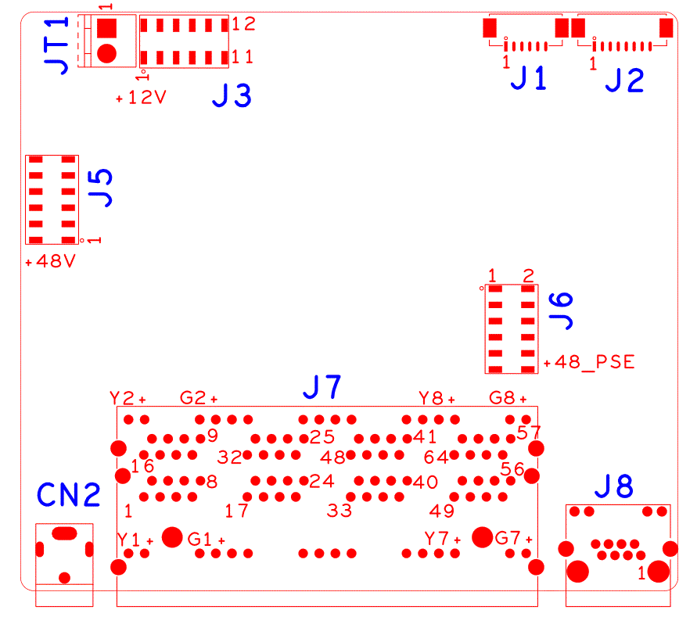

代号 | 功能描述 | 接口定义
J5 | PSE功能扩展排针1 | 1:+48 | 2:+48 | 3:+48 | 4:+48
 |  | 5:+48 | 6:+48 | 7:GND | 8:GND
 |  | 9:GND | 10:GND | 11:GND | 12:GND
JT1 | POE电源输出扩展座子 | 1:GND | 2:+12
J3 | PSE功能扩展排针2 | 1:+12 | 2:+12 | 3:+12 | 4:+12
 |  | 5:+12 | 6:+12 | 7:GND | 8:GND
 |  | 9:GND | 10:GND | 11:IP808_LED_DATA | 12:IP808_LED_CLK
J1 | MDIO扩展座子 | 1:P1810_SDA | 2:P1810_SCL | 3:GND | 4:NC
 |  | 5:NC | 6:RESETB
J2 | 网络差分扩展座子 | 1:DD- | 2:DD+ | 3:DC- | 4:DC+
 |  | 5:DB- | 6:DB+ | 7:DA- | 8:DA+
J6 | PSE功能扩展排针3 | 1:PSE_OUTN0 | 2:PSE_OUTN1 | 3:PSE_OUTN2 | 4:PSE_OUTN3
 |  | 5:PSE_OUTN4 | 6:PSE_OUTN5 | 7:PSE_OUTN6 | 8:PSE_OUTN7
 |  | 9:+48_PSE | 10:+48_PSE | 11:+48_PSE | 12:+48_PSE
J8 | RJ45网口
J7 | 8网口组合接口
CN2 | 48V电源输入接口

